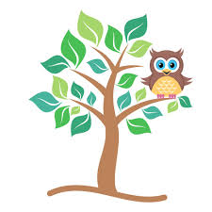SPOZNAVANJE OKOLJA DATUM: 4. 5. 2020
Ponovimo:
- Človek vse bolj spreminja naravno okolje.

- V okolici svojih hiš sadimo različne rastline in oblikujemo vrtove, polja, sadovnjake, v katerih pridobivamo hrano zase.
Živali in rastline pa se prilagajajo na okolje, v katerem živijo.
- PREMEŠAJ ČRKE – DOBIŠ BESEDO S TRAVNIKA:
LRMJČ  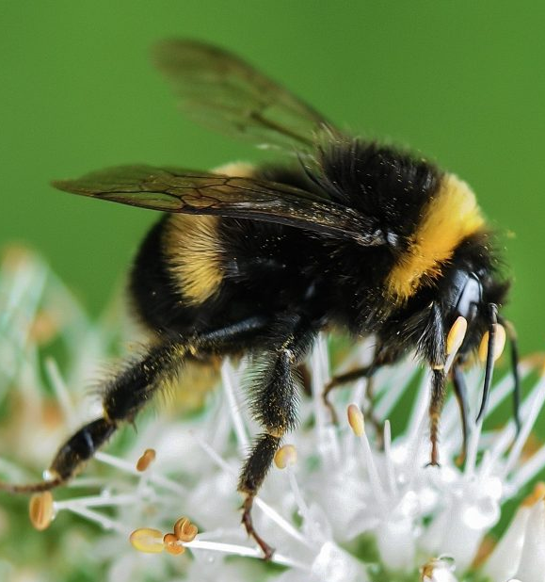 | RUMEN  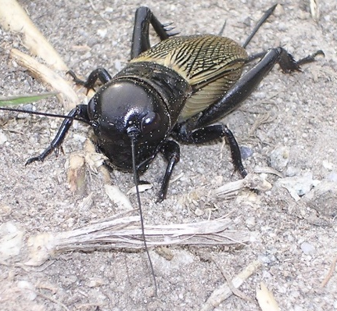 | VRATA  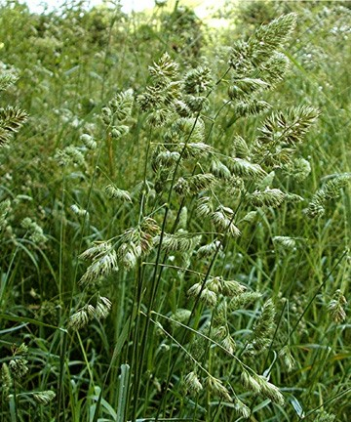

Danes boš spoznal/a življenjski prostor TRAVNIK.
Na travniku rastejo trave in druge rastline. Najbolj pisan je spomladi in poleti, ko na njem rastejo rastline s pisanimi cvetovi.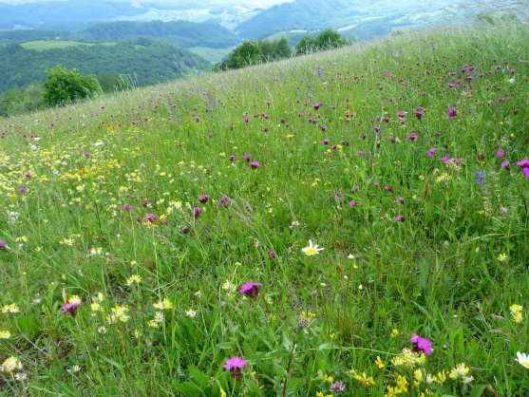
ČRNA DETELJA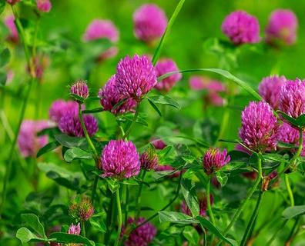 | KADULJA  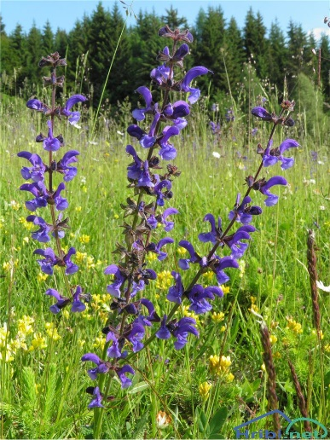
RIPEČA ZLATICA | IVANJŠČICA  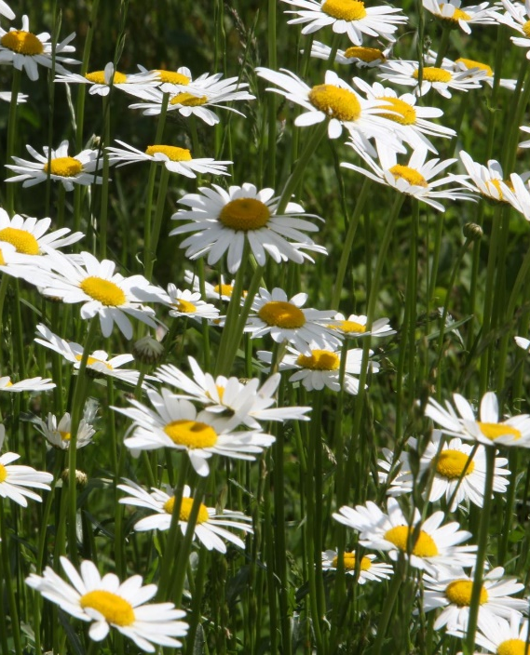

Travniške rastline so prilagojene na košnjo.
Košnja spomladi. 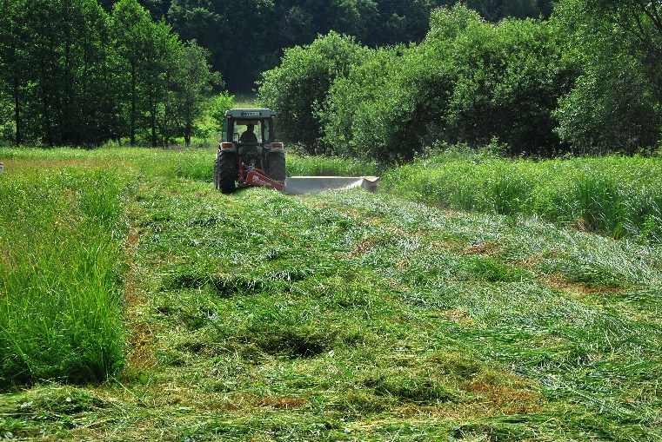
Na travnikih živijo tudi živali.
KOBILICA | OSATI PAJEK
PIKAPOLONICA  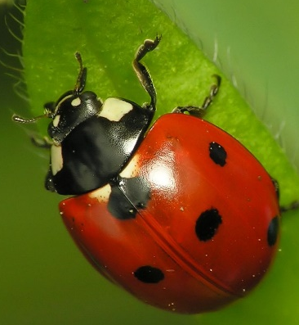 | KRT  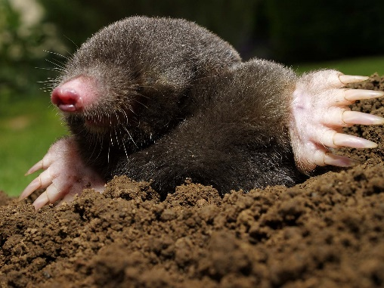

- Sedaj odpri UČBENIK ZA SPOZNAVANJE OKOLJA stran 81.
- Oglej si fotografijo travnika (opaziš, da je prostor brez dreves, največ je trave).
- Odpri zvezek za SPO in zapiši naslov in datum ter prepiši.
TRAVNIK 4. 5. 2020
TRAVNIK
(Učbenik stran 81)
Na travniku so rastline in živali. Ljudje kosijo travo za domače živali.
RASTLINE:
TRAVE,
ZLATICE,
DETELJA,
KADULJA…
ŽIVALI:
KOBILICE,
PAJKI,
PIKAPOLONICE,
KRTI…

SAMO ZA RADOVEDNE:
Če je možno, pojdi na sprehod in opazuj rastline in živali na travniku.
- Ali veš, da so trave vetrocvetke? To pomeni, da njihova semena raztrosi veter.
- Ali veš, da imamo ob hišah travo, ki ji rečemo angleška trava.
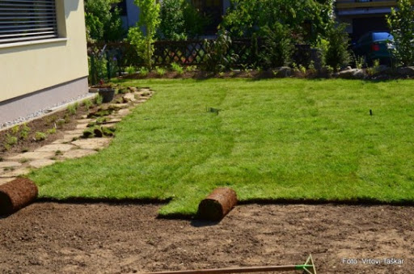
- Ali veš, da je nekoč (ponekod pa še danes) kmet pokosil travo, nato pa jo je naložil na kozolce, kjer se je do konca posušila?
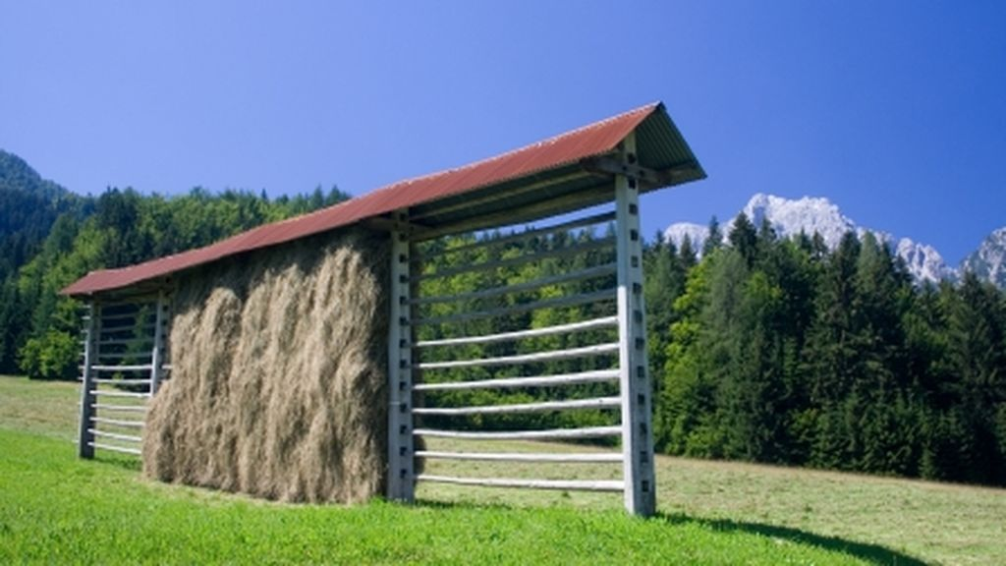

- Ali veš, da zaščitena rastlina močvirski tulipan (ali logarica ali žerjavček) tudi raste na travniku? Spomladi je videti takole:
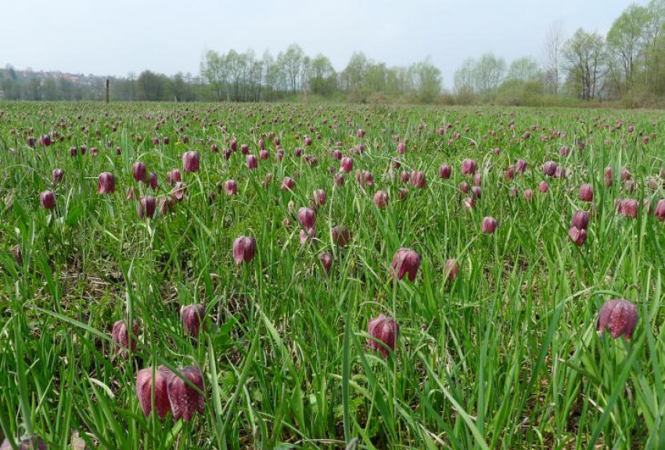
- Ali veš, da v juniju travnik na Golici pobelijo breg narcise?
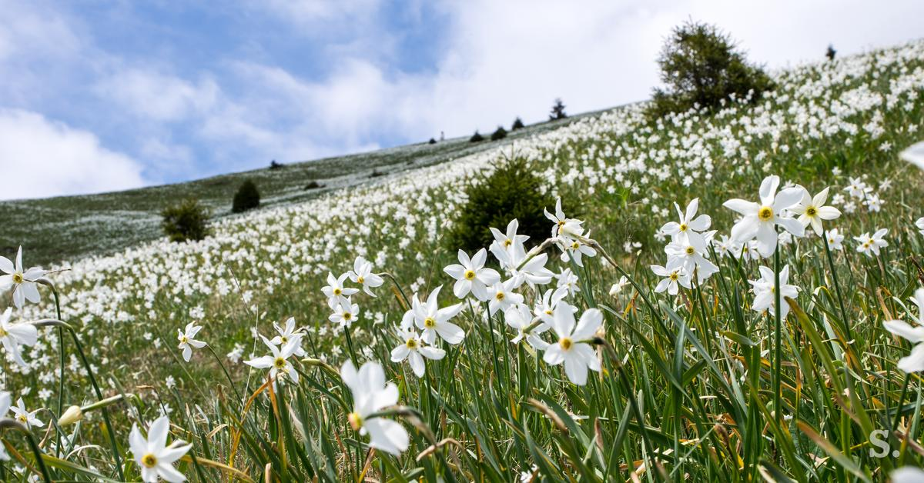
- Ali veš, da na Veliki planini takole cvetijo spomladanski žafrani?
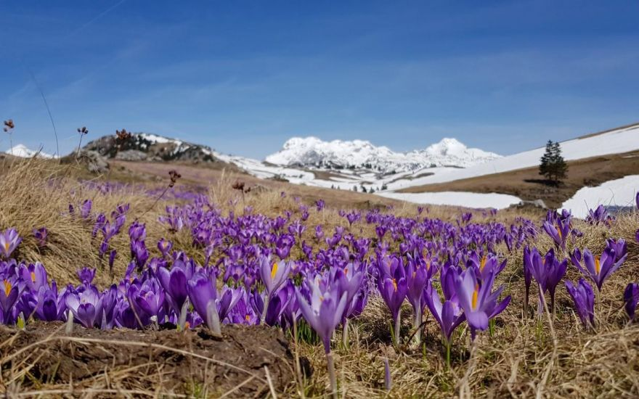
- Ali veš, da je za zmanjšanje števila žuželk krivo to, da ljudje prezgodaj pokosijo travo? Cvetlice ne morejo narediti pravočasno semen in zato izginjajo. Te pa so hrana mnogim žuželkam.
- Ali veš, da travnikom rečejo, da so lasje matere Zemlje?

